교회의 삶과 소식 (2017년 10월 8일)

▶Welcome! 오늘 예배에 나오신 모든 분들을 환영합니다.
▶우리의 기도와 관심(Prayer List and concerns):
강달현(St. Michael's Hospital 16층) , 박조웅/박경자, 이상한, 국승웅
그리고 출타중에 계신 분
▶ Eugene Kim (김연수/김명숙 교우님 큰 아들)이 월요일 이후 연락이
두절된후 아직 가족품으로 돌아오지 않고 있습니다. 그의 안전을 위해
기도해 주시기 바랍니다. 가족의 고통과 슬픔을 위로해 주시기 바랍니다.
▶한국을 방문중이던 연수산군이 세상을 떠났습니다. 아들을 잃은 슬픔에 잠긴 연상호/신혜숙 교우님께 하느님의 위로 하심이 함께 하기를기도합니다.
(친교시간에 위로의 순서를 가집니다)
▶지난 9월14일 별세한 Arnold Chan의 뜻을 기억하고자 "Princess Margaret Hospital" 혹은 Temmy Latner Center for Palliative Care" 에 교우들의 작은 뜻을 모아 교회이름으로 성금을 보내기로 했읍니다. 기부를 원하시는 분은 교회 헌금 봉투를 사용해 주시기 바랍니다.(봉투 앞면에 Arnold Chan 이라고 표시해 주시면 감사하겠습니다.)
▶"Dishwashing by Hand"지침이 Toronto City로 부터 왔습니다. Wash-Rinse-Sanitize의 내용이 부엌에 부착되어 있으니 참고하여 주시기 바랍니다.
▶선교 구제위원회에서여러 자선 단체에 기부될 예정으로 쓰시던 안경을
모으고 있습니다. 친교실에 있는 수집 박스에 넣어 주시기 바랍니다.
▶지난 여름 부터 준비하고 있는 Photo Directory의 작업이 거의 마무리
단계에 왔습니다. 사무실에서 Lina와 함께 마지막 사진 확인 작업을 위해
한국어 그룹에서 한분의 자원자가 필요합니다. 자원해 주시기 바랍니다.
▶한인 양노원 후원금 총액이 9월 26일 현재 2백 50만 불을 돌파하여 매일
증가 일로에 있습니다. 목표액 달성을 눈앞에 두고 있습니다. 2만 불 이상의 저희 교회 교우님들의 협조가 여기에 큰 보탬이 되고있습니다. 한인 동포사회에서 가장 큰 금액을 가장 짧은 시간에 모은 기록이라 합니다. 후원금 기부 및 약정 마감일이 10월 20일로 연장 되었으니 교우님들의 많은 참여를 권유 합니다. 수표는 Korean Nursing Home Fund 앞으로 하면 됩니다.
(문의 유종수)

▶주일 떼제 예배: 11월 19일(주일 낮 예배)에는 떼제예배를 가집니다.
지난 8월과 달리 장소는 친교실에서 합니다.
▶매주일 예배 시작전 영어권(연합예배)과 함께 부를 More Voices 찬송가를
번역하여 함께 배웁니다. 예배시작 10분전까지 교회에 출석하여 주시기를
부탁드립니다.
▶사라 목사는 SABBATICAL 휴가를 시작하여 12월3일에 교회에 돌아옵니다.
이 기간(9-11월) 동안에 영어권은Mark Aitchison 목사가 예배를 담당하며,
매월 2째주에 한국어권과 함께 연합예배를 드립니다

※ 출석 및 헌금(10월 1일 )
참석인원 | 주일헌금 | Arnold Chan
44 | $2,010.00 | $30.00

※ 예배담당자 안내
2017 | 10월 8일 | 10월 15일 | 10월 22일 | 10월 29일
예배시간 | 10:30 AM | 12:30 PM | 12:30 PM | 12:30 PM
설교 | 연합예배 | 이상규 목사 | 서동천 목사 | 김경천 목사
안내/헌금 | 박세영 | 박세영 | 송완일 | 송완일
중보기도 | 황규봉 | 유종수 | 이수길 | 이우진
성경봉독 | 이명순 | 이명덕 | 임정희 | 장경숙
친교 담당 | 친교부 | 장경숙 | 최춘자 | 송선자

출애굽기 20: 1-4, 7-9, 12-20
1. | 이 모든 말씀은 하느님께서 하신 말씀이다

2. | "너희 하느님은 나 야훼다. 바로 내가 너희를 이집트 땅 종살이하던 집에서 이끌어낸 하느님이다.

3. | 너희는 내 앞에서 다른 신을 모시지 못한다.

4. | 너희는 위로 하늘에 있는 것이나 아래로 땅 위에 있는 것이나, 땅 아래 물  속에 있는 어떤 것이든지 그 모양을 본떠 새긴 우상을 섬기지 못한다.

7. | 너희는 너희 하느님의 이름 야훼를 함부로 부르지 못한다. 야훼는 자기의  이름을 함부로 부르는 자를 죄없다고 하지 않는다.

8. | 안식일을 기억하여 거룩하게 지켜라.

9. | 엿새 동안 힘써 네 모든 생업에 종사하고

12. | 너희는 부모를 공경하여라. 그래야 너희는 너희 하느님 야훼께서 주신 땅에서 오래 살 것이다.

13. | 살인하지 못한다.

14. | 간음하지 못한다.

15. | 도둑질하지 못한다.

16. | 이웃에게 불리한 거짓 증언을 못한다.

17. | 네 이웃의 집을 탐내지 못한다. 네 이웃의 아내나 남종이나 여종이나 소나  나귀 할 것 없이 네 이웃의 소유는 무엇이든지 탐내지 못한다."

18. | 온 백성은 천둥과 번개와 나팔 소리와 산에 자욱한 연기를 멀리서 바라보고 두려워 떨며

19. | 모세에게 말하였다. "당신이 우리에게 말해 주시오. 잘 듣겠습니다. 하느님께서 직접 우리에게 말씀하신다면 우리는 죽을 것입니다."

20. | 모세가 백성에게 일러주었다. "두려워하지 마라. 하느님께서는 너희를 시험하시기 위하여 나타나신 것이다. 너희로 하여금 하느님 두려운 줄 알고 실수하는 일이 없도록 하시려는 것이다."

W E 연합교회

(Willowdale Emmanuel United Church)

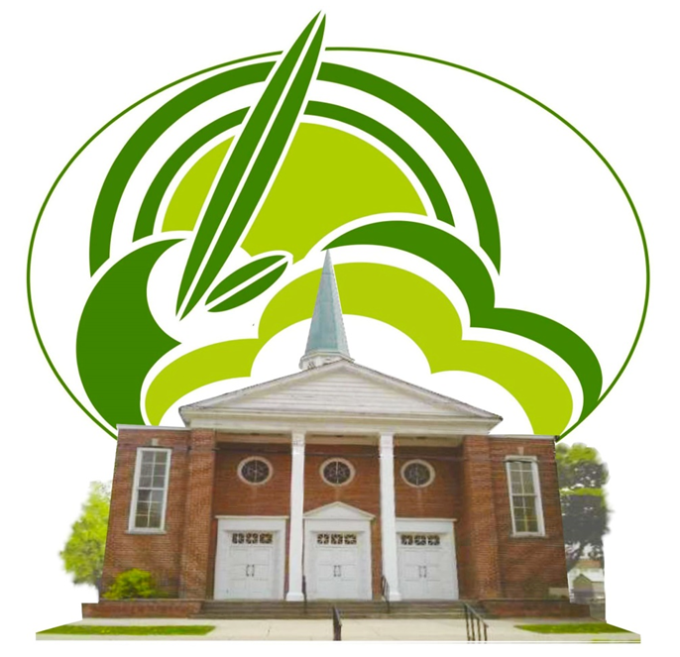

349 Kenneth Avenue, North York, ON M2N 4V9

Website: www.weunitedchurch.com
Email: iunitedchurch@gmail.com
교회office hours– Mon. to Thu. 8 am-3 pm
Contact Lina Posa (416-225-2309)

